**1η ώρα:**

**Έναυσμα**

***Παρακολουθείστε το βίντεο και συζητείστε στην ομάδα σας:***

[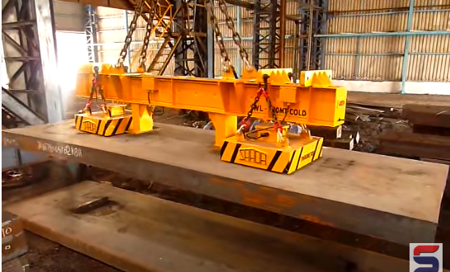](https://www.youtube.com/watch?v=F5c-Lu3cla0)

[**https://www.youtube.com/watch?v=F5c-Lu3cla0**](https://www.youtube.com/watch?v=F5c-Lu3cla0)

Πώς καταφέρνει ο γερανός να σηκώσει το τεράστιο σώμα;

Από τι υλικό νομίζετε ότι αποτελείται το σώμα αυτό;

Γιατί να χρησιμοποιηθεί ηλεκτρομαγνήτης και όχι μαγνήτης ;

Πώς λειτουργεί ένας ηλεκτρομαγνήτης;

**Προβληματισμός - Υποθέσεις**

**Μια σημαντική παρατήρηση που έκανε το 1820 του Οersted είναι η απαρχή της ενοποίησης Μαγνητισμού- Ηλεκτρισμού και της δημιουργίας της ηλεκτρομαγνητικής θεωρίας στην οποία στηρίζεται το σημαντικότερο τμήμα της σύγχρονης τεχνολογίας.**

**Επηρεάζει άραγε το ηλεκτρικό ρεύμα τα μαγνητικά φαινόμενα;**

**ΠΕΙΡΑΜΑΤΙΣΜΟΣ**

***Σχεδιάστε ένα πείραμα που θα μπορούσε να δώσει απάντηση στο παραπάνω ερώτημα.***

Σας δίνονται : μπαταρία, καλώδιο και πυξίδα. Προσπαθήστε να διερευνήσετε αν το ηλεκτρικό ρεύμα επηρεάζει την κατεύθυνση της πυξίδας. Υπενθυμίζουμε ότι για να έχουμε ισχυρό ρεύμα βραχυκυκλώνουμε στην ουσία την μπαταρία και καλό είναι αυτό να γίνεται στιγμιαία για να μην εκφορτιστεί. (Έτσι άλλωστε θα γίνει πιο εύκολα αντιληπτή η αλληλεπίδραση. )

**Φύλλο Εργασίας 1.**

* Τοποθέτησε τον αγωγό πάνω από την πυξίδα σου, έτσι ώστε να είναι παράλληλος με τη διεύθυνση βορράς -νότος όπως δείχνει και η πυξίδα. Όταν ο αγωγός **δε διαρρέεται** από ρεύμα μετακίνησε την πυξίδα γύρω από αυτόν. Παρατηρείς καμία επίδραση στον προσανατολισμό της πυξίδας; ή ποια η απόκλιση της πυξίδας όταν το καλώδιο δεν διαρρέεται από ρεύμα;
* Ποια η απόκλιση της πυξίδας όταν το καλώδιο **διαρρέεται** από ρεύμα ;  
  (ανοιγόκλεισε το κύκλωμα δοκιμάζοντας διάφορες σχετικές θέσεις αγωγού και προσανατολισμού πυξίδας και προσέχοντας πάντα η πυξίδα να μην απέχει πάνω από δύο εκατοστά από τον αγωγό)

* Ποια η απόκλιση της πυξίδας όταν το καλώδιο είναι παράλληλο με αυτή και πάνω από αυτή;
* Ποια η απόκλιση της πυξίδας όταν το καλώδιο είναι παράλληλο με αυτή και κάτω από αυτή;
* *Ποιο το αποτέλεσμα της αντίστροφης* σύνδεσης του καλωδίου στους πόλους της πηγής;

**Φύλλο Εργασίας 2**

Τρυπήστε ένα χαρτόνι και περάστε το ρευματοφόρο αγωγό από την οπή ώστε να είναι κάθετος στο επίπεδο του χαρτονιού. Τοποθετήστε πάνω στο χαρτόνι μικρές πυξίδες μικρές πυξίδες -κοντά και περιμετρικά του αγωγού – και παρατηρείστε τον προσανατολισμό τους .

Όταν ο αγωγός δε διαρρέεται από ρεύμα

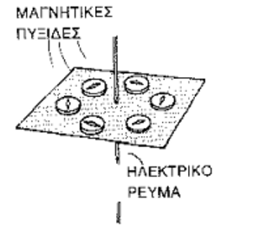

Οι πυξίδες δείχνουν το κυκλικό σχήμα του μαγνητικού πεδίου που περιβάλλει το ρευματοφόρο αγωγό.

Οι πυξίδες έχουν διεύθυνση…………………………………………………………………. …………………………………..……………………………………………………………………………………..

Όταν ο αγωγός διαρρέεται από ρεύμα

Οι πυξίδες έχουν διεύθυνση ………………………………………………………… …………………………………………………………………………………………………………………….

Εναλλακτικά

Ρίξτε ρινίσματα σιδήρου σε ένα γυαλιστερό χαρτόνι στο επίπεδο του οποίου περνά κάθετα ρευματοφόρος αγωγός.

Όταν ο αγωγός δε διαρρέεται από ρεύμα

Τα ρινίσματα …………………………………………………………………………………………………………..

Όταν ο αγωγός διαρρέεται από ρεύμα

Τα ρινίσματα σχηματίζουν : ομόκεντρα τετράγωνα, ομόκεντρους κύκλους, ή ομόκεντρα τρίγωνα

που ονομάζονται δυναμικές γραμμές του μαγνητικού πεδίου.

**Φύλλο Εργασίας 3.**

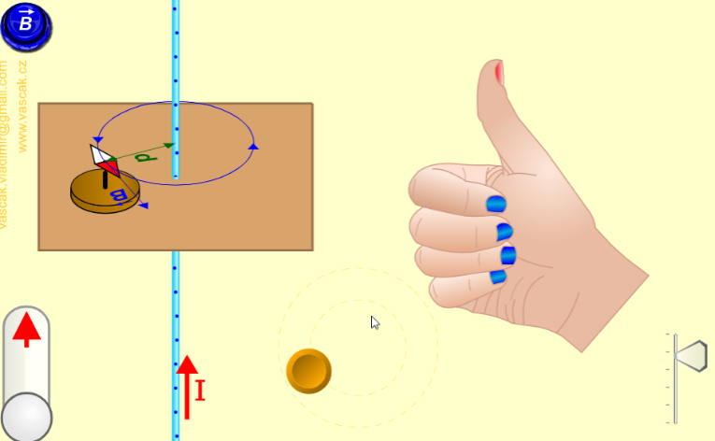Ανοίξτε την προσομοίωση :

[**https://www.vascak.cz/data/android/physicsatschool/template.php?s=mag_vodic&l=gr**](https://www.vascak.cz/data/android/physicsatschool/template.php?s=mag_vodic&l=gr)

1. 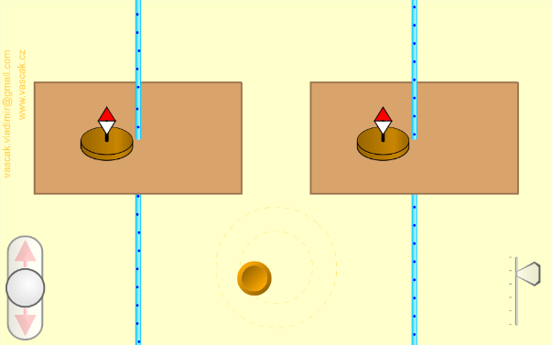θέστε ρεύμα μηδενικό και μετακινήστε την πυξίδα με τη βοήθεια του κίτρινου κομβίου. Τι παρατηρείτε;

Η πυξίδα   
επηρεάζεται – δεν επηρεάζεται   
όταν τη μετακινώ γύρω από τον αγωγό.

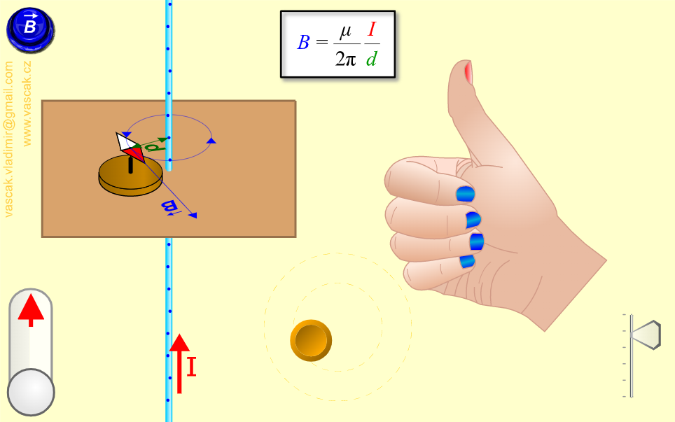Όταν ο αγωγός διαρρέεται από ρεύμα μετακινήστε την πυξίδα με τη βοήθεια του κίτρινου κομβίου περιμετρικά του αγωγού. Ποια η κατεύθυνση της πυξίδας στον κύκλο που διαγράφετε;

Η κατεύθυνση της πυξίδας είναι ………………………………… στον κύκλο που διαγράφω μετακινώντας τη περιμετρικά του αγωγού.

1. Πλησιάστε και απομακρύνετε την πυξίδα στον αγωγό. Τι κάνει το βελάκι Β ( που αναπαριστά την ένταση του μαγνητικού πεδίου στις διαφορετικές θέσεις της πυξίδας)

Κοντά στον αγωγό η ένταση Β του μαγνητικού πεδίου είναι : μεγάλη – μικρή

Μακριά από τον αγωγό η ένταση Β του μαγνητικού πεδίου είναι : μεγάλη -μικρή

1. Αλλάξτε φορά στο ρεύμα. Επηρεάστηκε η φορά της πυξίδας (και του διανύσματος Β που αναπαριστά την ένταση του μαγνητικού πεδίου στις διαφορετικές θέσεις της πυξίδας;)

Η φορά της πυξίδας ( και του διανύσματος Β): άλλαξε – έμεινε ίδια

1. 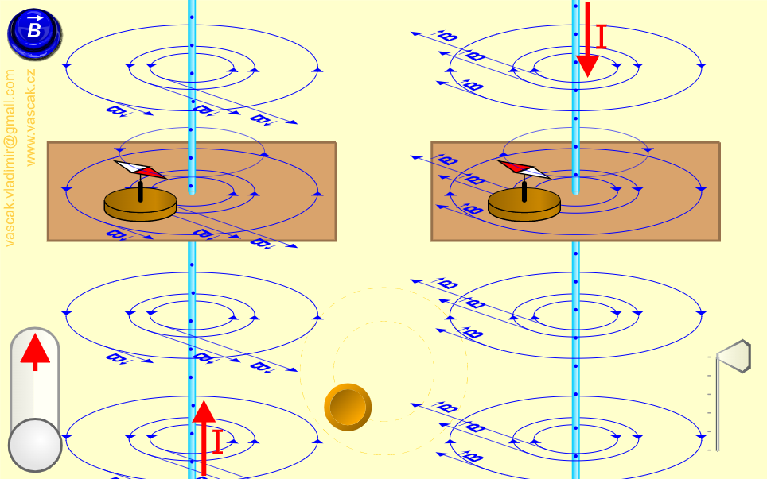

Γενικό Συμπέρασμα:

Ένας αγωγός όταν διαρρέεται από ……………………….. …………………………….. επηρεάζει την κατεύθυνση της πυξίδας όταν την κινούμε γύρω από αυτόν. . Το πείραμα αυτό ήταν η πρώτη πειραματική απόδειξη της αλληλεπίδρασης του ηλεκτρισμού με το μαγνητισμό και πραγματοποιήθηκε από το Δανό φυσικό ……………….. ένα χρόνο πριν με την έναρξη της Επανάστασης στην υπό τον Οθωμανικό ζυγό Ελλάδα δηλ. το ……………..

Οι νοητοί ομόκεντροι κύκλοιονομάζονται

δυναμικές γραμμές- λογικοί κύκλοι - απλοί κύκλοι

του μαγνητικού πεδίου

**Σε κάθε δράση αντιστοιχεί μια αντίδραση και ο ρευματοφόρος αγωγός με την πυξίδα δεν αποτελούν εξαίρεση.**

Αντικαταστήστε την πυξίδα με έναν ισχυρό μαγνήτη και τοποθετείστε έναν αγωγό κάθετα στις δυναμικές γραμμές του μαγνήτη. Καθώς κλείνετε το κύκλωμα και ο αγωγός διαρρέεται από ρεύμα ακουμπήστε ελαφρά το χέρι σας στον αγωγό.

**Τι αισθανθήκατε** ; Τίποτα. Ο αγωγός τινάχθηκε.

**Και το όνομα αυτής ….. δύναμη Laplace.**

Δίνονται ξύλινο καλαμάκι, αλουμινόχαρτο, δύο καλώδια με κροκοδειλάκια, μπαταρία εννιάβολτη, πεταλοειδής μαγνήτης και ορθοστάτης με σύνδεσμο.

Συναρμολογήστε την παρακάτω διάταξη της εικόνας 1.

*Εικόνα 1*

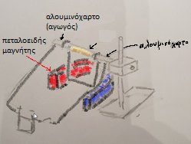Κλείστε το κύκλωμα. Τι παρατηρείτε;

Τοποθετείστε τον αγωγό κάθετα στις δυναμικές γραμμές του μαγνητικού πεδίου όπως στην εικόνα 2.

*Εικόνα 2*

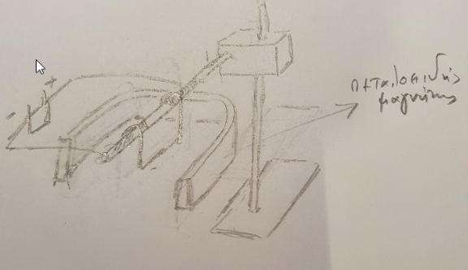 Κλείστε το κύκλωμα . Τι παρατηρείτε;

[**https://www.vascak.cz/data/android/physicsatschool/template.php?s=mag_fleming&l=gr**](https://www.vascak.cz/data/android/physicsatschool/template.php?s=mag_fleming&l=gr)

**2η ώρα**

**Έναυσμα**

* **Κατασκευάζοντας έναν ηλεκτρομαγνήτη.**
* **Αναδρομή στην προηγούμενη ώρα και το μαγνητικό πεδίο ευθύγραμμου αγωγού.**

Αν ο ευθύγραμμος αγωγός καμφθεί σε σπείρα (κυκλικό σχήμα), οι γραμμές του πεδίου που τον περιβάλλει συγκεντρώνονται στο εσωτερικό της (βλ. εικόνα). Αν ο αγωγός καμφθεί και σε δεύτερη σπείρα πάνω από την πρώτη, η συγκέντρωση των δυναμικών γραμμών του πεδίου μέσα στη σπείρα αυξάνεται. Συνεχίζοντας τί θα προκύψει; (Ορισμός της έννοιας του πηνίου).

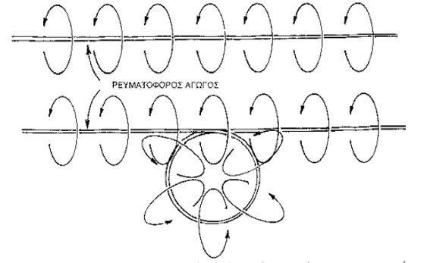

*Συνεχίζοντας την κάμψη του ρευματοφόρου αγωγού,   
οι δυναμικές γραμμές συνωστίζονται μέσα στις σπείρες.*

Mαγνητικό πεδίο κυκλικού ρευματοφόρου αγωγού.

* **Μπορείς τώρα να φτιάξεις έναν ηλεκτρομαγνήτη ;**
* **Τι χρειάζεσαι;**
* **Από τί εξαρτάται η ελκτική του ικανότητα;**

Μεταφερθείτε στο περιβάλλον της παρακάτω προσομοίωσης .

Επαληθεύστε τις προβλέψεις σας και στο περιβάλλον αυτό. Αξιοποιήστε όλες τις μεταβλητές της προσομοίωσης για να κατανοήσετε τη συμπεριφορά του ηλεκτρομαγνήτη.

[**http://www.seilias.gr/images/stories/html5/magneticFieldCoil3D.html**](http://www.seilias.gr/images/stories/html5/magneticFieldCoil3D.html)

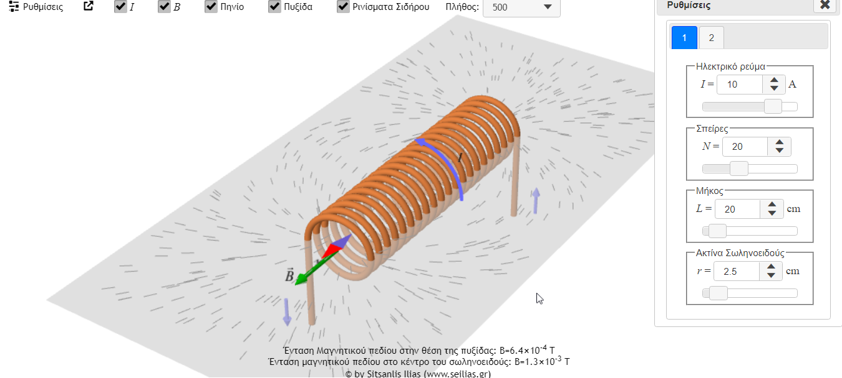

Συμπληρώστε ξανά τον πίνακα1 (του ερωτήματος 1)

|  |  |
| --- | --- |
| Πρόταση | Πώς μπορώ να διερευνήσω ; |
| Αν τα άκρα του πηνίου συνδεθούν σε μια μπαταρία  το πηνίο θα συμπεριφερθεί ως μαγνήτης.  Συμφωνώ Διαφωνώ  Εξαρτάται από Δεν είμαι σίγουρη/ος  Οι σκέψεις μου: |  |
| Το πηνίο (ή αλλιώς σωληνοειδές) θα γίνει πιο ισχυρός μαγνήτης αν εισάγω μέσα σε αυτό ένα καρφί από σίδηρο.  Συμφωνώ Διαφωνώ  Εξαρτάται από Δεν είμαι σίγουρη/ος  Οι σκέψεις μου: |  |
| Όλα τα μέταλλα μπορούν να γίνουν πυρήνες ηλεκτρομαγνήτη και να βελτιώσουν την ελκτική του ικανότητα  Συμφωνώ Διαφωνώ  Εξαρτάται από Δεν είμαι σίγουρη/ος  Οι σκέψεις μου: |  |
| Ο αριθμός των σπειρών σε καμία περίπτωση δεν επηρεάζει την ένταση του μαγνητικού πεδίου του ηλεκτρομαγνήτη μου.  Συμφωνώ Διαφωνώ  Εξαρτάται από Δεν είμαι σίγουρη/ος  Οι σκέψεις μου: |  |
| Αυξάνοντας τον αριθμό των μπαταριών μεγαλώνω την ένταση του μαγνητικού πεδίου του ηλεκτρομαγνήτη μου.  Συμφωνώ Διαφωνώ  Εξαρτάται από Δεν είμαι σίγουρη/ος  Οι σκέψεις μου: |  |

**Αξιολόγηση στόχων του μαθήματος**

**Κριτήριο αξιολόγησης 1ης ώρας.**

1. Όταν ευθύγραμμος αγωγός διαρρέεται από ηλεκτρικό ρεύμα γύρω του δημιουργείται
2. Ηλεκτρικό πεδίο
3. Μαγνητικό πεδίο
4. Ηλεκτρικό ρεύμα
5. Μαγνητικός πόλος
6. ‘Όταν ένας τεντωμένο χάλκινο καλώδιο τοποθετηθεί κοντά και παράλληλα με τον άξονα μαγνητικής πυξίδας, η βελόνα αποκλίνει (στρέφεται σχεδόν κάθετα στον αγωγό) γιατί το καλώδιο
7. Είναι μαγνητισμένο
8. Είναι γειωμένο
9. Έχει θετικά φορτία
10. Διαρρέεται από ρεύμα
11. Ποια από τις παρακάτω προτάσεις αποτελεί συμπέρασμα από το πείραμα του Έρστεντ;
12. Τα ακίνητα φορτία δημιουργούν μαγνητικά πεδία.
13. Υπάρχουν μαγνητικά φορτία τα οποία δημιουργούν μαγνητικά πεδία, όπως τα ηλεκτρικά φορτία δημιουργούν ηλεκτρικά πεδία.
14. Το κινούμενο φορτίο δημιουργεί μόνο μαγνητικό πεδίο.
15. Το κινούμενο φορτίο δημιουργεί και ηλεκτρικό και μαγνητικό πεδίο.
16. Περιγράψτε μια πειραματική διάταξη με την οποία μπορούμε να διαπιστώσουμε ότι γύρω από αγωγό που διαρρέεται από ηλεκτρικό ρεύμα αναπτύσσεται μαγνητικό πεδίο.
17. Συμπλήρωσε τα κενά ώστε να προκύπτει επιστημονικά σωστή πρόταση.

Οι ………………………… γραμμές του μαγνητικού πεδίου ενός ευθύγραμμου αγωγού που διαρρέονται από ρεύμα είναι ……………………… κύκλοι των οποίων τα επίπεδα είναι στον …………………….. …………………………..

1. Χαρακτηρίστε ως επιστημονικά σωστές ή λανθασμένες τις παρακάτω προτάσεις
2. Οι μαγνήτες και οι ηλεκτρομαγνήτες δεν ασκούν δυνάμεις σε όλα τα μεταλλικά αντικείμενα
3. Μαγνητικό πεδίο δημιουργείται μόνο γύρω από το πηνίο που διαρρέεται από ρεύμα και όχι μέσα σε αυτό.
4. Η ένταση του μαγνητικού πεδίου ενός ηλεκτρομαγνήτη αυξάνεται όσο απομακρυνόμαστε από αυτόν.
5. Η ένταση του μαγνητικού πεδίου ενός ηλεκτρομαγνήτη αυξάνεται όταν αυξήσουμε τον αριθμό των σπειρών του.
6. Η ένταση του μαγνητικού πεδίου ενός πηνίου μειώνεται όταν αυξήσουμε την ένταση του ρεύματος που το διαρρέει.
7. Οι μαγνήτες αλληλοεπιδρούν με κινούμενα φορτία.
8. Η ένταση του μαγνητικού πεδίου ενός πηνίου που διαρρέεται από ρεύμα αυξάνεται όταν οι σπείρες του είναι λιγότερες.
9. Τα κινούμενα ηλεκτρικά φορτία δημιουργούν τόσο ηλεκτρικό όσο και μαγνητικό πεδίο.

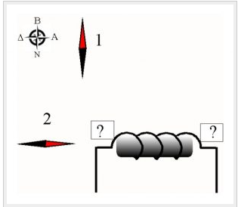

1. Η μαγνητική βελόνα ισορροπεί στη θέση 1. Αν τη μεταφέρουμε στη θέση 2, δίπλα σε έναν ηλεκτρομαγνήτη, ισορροπεί κατά τη διεύθυνση που φαίνεται στην εικόνα. Βρες στις δύο άκρες του ηλεκτρομαγνήτη ποιοι μαγνητικοί πόλοι δημιουργούνται.
2. Ένας αγωγός όταν διαρρέεται από ρεύμα εκτρέπει τη μαγνητική πυξίδα (η οποία δεν είναι παρά ένας μαγνήτης!). Περιγράψτε ένα πείραμα για να αντιληφθούμε την αντίδραση σε αυτή τη δράση.

**Κριτήριο αξιολόγησης 2ης ώρας.**

1. Χαρακτήρισε ως σωστές ή λανθασμένες τις παρακάτω προτάσεις.

Ένας αγωγός που βρίσκεται σε μαγνητικό πεδίο θα δεχθεί δύναμη από αυτό

1. όταν διαρρέεται από ηλεκτρικό ρεύμα
2. όταν διαρρέεται από ηλεκτρικό ρεύμα και ο αγωγός είναι παράλληλος με τις δυναμικές γραμμές του μαγνητικού πεδίου.
3. όταν διαρρέεται από ηλεκτρικό ρεύμα και ο αγωγός είναι κάθετος με τις δυναμικές γραμμές του μαγνητικού πεδίου.
4. η οποία θα αντιστραφεί αν αντιστρέψουμε τη φορά του ηλεκτρικού ρεύματος που τον διαρρέει.
5. η οποία ονομάζεται δύναμη Laplace.
6. Αντιστοίχισε τους επιστήμονες της αριστερής στήλης με τη θεωρία που διατύπωσαν.

|  |  |  |  |  |
| --- | --- | --- | --- | --- |
| Έρστεντ | Α |  | 1 | Το ρεύμα είναι η αιτία όλων των μαγνητικών φαινομένων |
| Αμπέρ | Β |  | 2 | Διατύπωσε την ηλεκτρομαγνητική θεωρία |
| Μάξγουελ | Γ |  | 3 | Το ηλεκτρικό ρεύμα προκαλεί μαγνητικά φαινόμενα |

1. Η τέταρτη εξίσωση του Μάξγουελ ή αλλιώς ¨o τέταρτος στίχος του πιο όμορφου ποιήματος στις Επιστήμες¨ :

**∮Β.dℓ = μ0(Ι + ε0dΦΕ/dt)**  περιγράφει το ΜΑΓΝΗΤΙΚΟ πεδίο που δημιουργείται από ηλεκτρικό ρεύμα και τη συμβολή μεταβαλλόμενου ηλεκτρικού πεδίου σ αυτό.

1. Με ένα βέλος υπόδειξε το σύμβολο της έντασης του μαγνητικού πεδίου.
2. Με ένα βέλος υπόδειξε το σύμβολο της έντασης του ηλεκτρικού πεδίου.
3. Με ένα βέλος υπόδειξε το σύμβολο της έντασης του ηλεκτρικού ρεύματος